Критерии и способы оценки качества смешивания сыпучих материалов

В.В. Воронин, К.А. Адигамов, С.С. Петренко, Р.А. Сизякин

Основной целью процесса смешивания сыпучих материалов является получение однородных смесей, применяемых, например, при производстве комбикормов. В перемешиваемой смеси возможно бесконечное разнообразие взаимного расположения частиц компонентов, вследствие чего их соотношение компонентов в произвольных точках является случайной величиной. Поэтому большинство современных оценок качества смеси основано на методах статистического анализа.
Известно, что наиболее просто статистический материал анализируется по одной случайной величине [1]. Чтобы оценить качество смешивания одной случайной величиной, смесь условно считают двухкомпонентной. Для этого выделяют из смеси один какой-то компонент, называемый ключевым, а все остальные объединяют во второй условный компонент. В качестве ключевого компонента выбирают такой компонент, который либо легко анализируется, либо его распределение в смеси особенно важно по технологическим требованиям.
Для оценки однородности смеси предложены десятки критериев, отличающихся входящими в них параметрами. Однако в большинстве из них присутствует в той или иной интерпретации статистический результат пробоотбора смеси: размах значений концентрации компонентов, дисперсии значений концентрации ключевого компонента, вероятность отклонения значений концентрации от среднего значения и др. Наиболее часто в качестве критерия оценки качества смеси применяется коэффициент неоднородности [1]:
$V_{c}=\frac{\text{100}}{\bar{m}}\sqrt{\frac{\sum_{i=1}^{n}{{\left(x_{i}−\bar{m}\right)}^{2}}}{n−1}}$, (1)
где $x_{i}$- значение случайной величины х в i-том опыте; $\bar{m}$ - среднее
арифметическое содержание ключевого компонента во всех пробах;
п - общее число проб.
Обычно при анализах смеси определяют не число частиц ключевого компонента в пробах, а его концентрацию в них. С учетом этого формула (1) примет вид:
$V_{c}=\frac{\text{100}}{\bar{с}}\sqrt{\frac{1}{п−1}\sum_{i=1}^{n}{{\left(с_{i}−\bar{c}\right)}^{2}}}$, (2)
где $\bar{с}$- среднее арифметическое значение концентрации ключевого
компонента в пробах; $с_{i}$ - значение концентрации ключевого
компонента в i-той пробе.
По численной величине коэффициента $V_{c}$ качество смеси разделяют на следующие группы: $V_{c}<5\text{\%}$ - отличное, $V_{c}<5−\text{10}\text{\%}$ - хорошее, $V_{c}<\text{10}−\text{20}\text{\%}$ - удовлетворительное.
В качестве критерия оценки качества смеси может быть использован также коэффициент равномерности смешивания.
Известны следующие способы оценки качества смешивания материалов: весовой, рассевом на ситах, оптический. Первый и второй способы позволяют определять коэффициент неоднородности смеси, компоненты которого различаются либо по весу, либо по размеру, при третьем способе определение концентраций ключевого компонента проводится на основе сравнительного анализа способности компонентов смеси поглощать, отражать и преломлять свет. К недостаткам этих способов следует отнести их трудоемкость и значительные затраты времени на проведение анализа качества.
В последнее время предложены новые способы оценки качества смеси. Так, в работе [2] описан способ определения коэффициента неоднородности смеси трудноразделимых сыпучих материалов, различающихся по цвету, который включает определение числа проб, минимально допустимого веса пробы, отбор проб смеси, нахождение концентрации ключевого компонента в пробе, вычисление коэффициента неоднородности смеси. При нахождении концентрации ключевого компонента, содержание пробы сначала распределяют равномерным слоем на ровной поверхности, фотографируют или сканируют. Затем проводят компьютерную обработку изображения, представляют его в виде массива чисел, каждый элемент которого выражен пикселем, значение которого соответствует цвету компонента. Далее выбирают диапазон значений пикселей и присваивают все пиксели, находящиеся в этом диапазоне, ключевому компоненту, а другому - все остальные пиксели, производят подсчет пикселей, соответствующих каждому компоненту, и определяют концентрацию ключевого компонента, по которой вычисляют коэффициент неоднородности смеси.
Близкий к изложенному способ определения качества смеси описан в работе [3]. При этом способе анализируется изображение поверхности смеси, перпендикулярной оси, вдоль которой смесь однородна. Изображение делится на пробные зоны и концентрации ключевого компонента вычисляются как доли площадей, занимаемых этим компонентом на поверхностях пробных зон. Коэффициент неоднородности корректируется с учетом случайных колебаний числа частиц ключевого компонента на поверхности наблюдения.
К недостаткам способа по патенту [2] следует отнести фиксированный порог бинаризации. Все значения гистограммы яркости полутонового изображения, превышающие порог 128, считаются светлыми гранулами, а остальные - темными, что в свою очередь накладывает ограничение в оценке качества смешивания n-го количества компонентов в смеси. Также к недостаткам следует отнести то, что при низкой яркостной градации оцениваемых смесей или слабом освещении при фотографировании данный метод становится не эффективным.
К недостаткам способа по патенту [3] следует отнести невозможность оценки многокомпонентной смеси, так как предлагается анализировать только бинарное изображение. Бинаризация по цвету также имеет недостатки, связанные с некорректной кластеризацией смесей из-за присутствия различных артефактов на фотографиях, таких, как тени, границы, значительное изменение оттенков смесей и т.д.
Целью данной работы является разработка более совершенного метода измерения коэффициента равномерности при смешивании n-го количества компонентов в смеси.
Алгоритм для оценки коэффициента равномерности смешивания материалов основан на кластеризации K-средних [4-6].
Упрощенная математическая модель исходного изображения (фотография оцениваемой смеси) представляет собой двумерную дискретную последовательность $S_{i,j}, i=\overline{1,N},j=\overline{1,M}$, где $S_{i,j}$ – исходное изображение, $N$- количество строк, $M$- количество столбцов двумерного массива изображения.
На первом шаге изображение по строчкам и столбцам разделяется на априорно заданное количество прямоугольных областей (в эксперименте использовались следующие значения n=N/10, m=M/10). Также задается количество компонентов K, присутствующих в смеси, в дальнейшем возможно использование подходов автоматического оценивания данного параметра.
На втором шаге исходное изображение $S_{i,j}$ кластеризуется с помощью метода K-средних. Метод применяется для разделения смеси гауссиан и позволяет разбивать множество элементов векторного пространства на заранее известное число кластеров K. Основная идея заключается в том, что на каждой итерации перевычисляется центр масс для каждого кластера, полученного на предыдущем шаге, затем векторы разбиваются на кластеры вновь в соответствии с тем, какой из новых центров оказался ближе по выбранной метрике. Алгоритм завершается при условии, если кластера перестают изменяться.
Алгоритм стремится минимизировать суммарное квадратичное отклонение точек кластеров от центров этих кластеров:
$\sum_{k=1}^{K}{\sum_{S_{i,j}∈X_{k}}{(S_{i,j}−μ_{k})^{2}}→\text{min}}$, (3)
где K - число кластеров; $X_{k}$- множество пикселей $k$-го кластера;
$μ_{k}$ - центр масс векторов $S_{i,j}∈X_{k}$.
Суть данной операции заключается в следующем: изображение сегментируется в зависимости от количества кластеров (рис. 1). Если количество кластеров равно двум, то маска после кластеризации будет иметь черно-белый вид (рис. 1б), если кластеров более 2, то маска будет иметь в своем составе K градаций серого (рис. 1в).

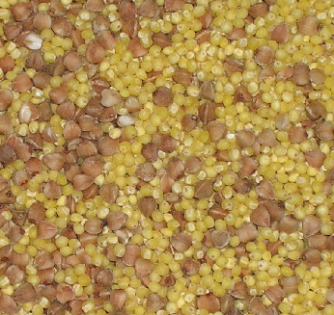
а) б) в)
Рис. 1. Пример сегментации:
а) исходное изображение; б) сегментация на два кластера;
в) сегментация на пять кластеров

На третьем шаге вычисляется коэффициент равномерности смешивания $R$ для каждой цветовой составляющей по формуле (вычисления производятся только для пикселей принадлежащих $k$-ому кластеру):
$R=\left(\text{100}\text{\%}−\sqrt{\left(\frac{1}{m⋅n}⋅\sum_{P=1}^{P}{(Y_{P}−\overline{Y_{P}})^{2}}\right)}⋅\text{100}\text{\%}\right)$ , (4)
где $\frac{1}{m⋅n}=L$ - текущая область вычисления коэффициента равномерности при заданных n и m; $P=\text{M/m}⋅\text{N/n}$ - количество пикселей в области $L$; $Y_{p}$ - количество пикселей в области $L$, которые принадлежат $k$-ому кластеру; $\overline{Y_{p}}$ - среднее значение пикселей, вычисленное по всем областям $L$.
Предложенный алгоритм реализован в прикладном пакете MATLAB с использованием графического интерфейса GUI. Для исследования эффективности предложенного метода в качестве тестовых изображений взято несколько снимков двухкомпонентной смеси при различной степени смешивания (рис. 3-4).

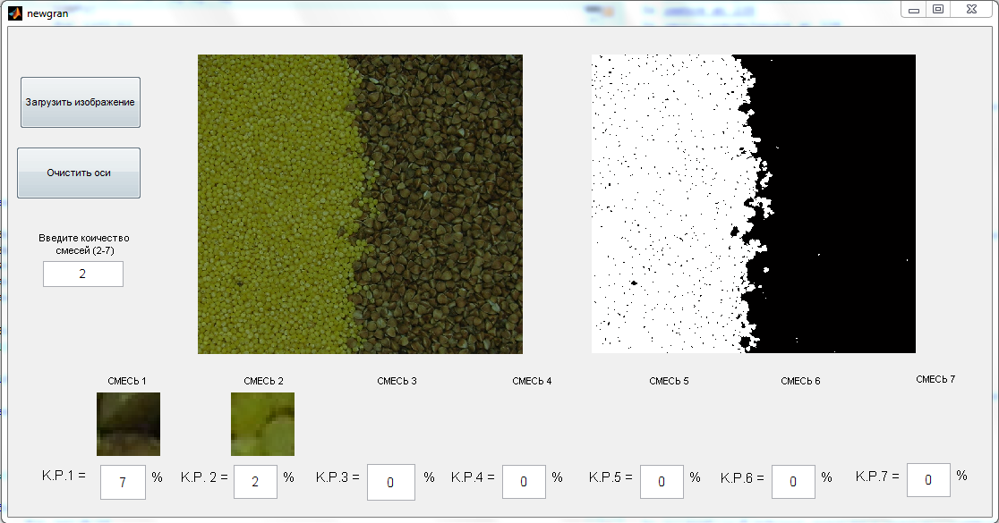

Рис. 3. Пример не равномерного распределения компонентов в смеси

На рис. 3 показаны две смеси, имеющие не равномерное распределение. Полученный коэффициент равномерности подтверждает визуальную оценку и его значение составляет 7%.

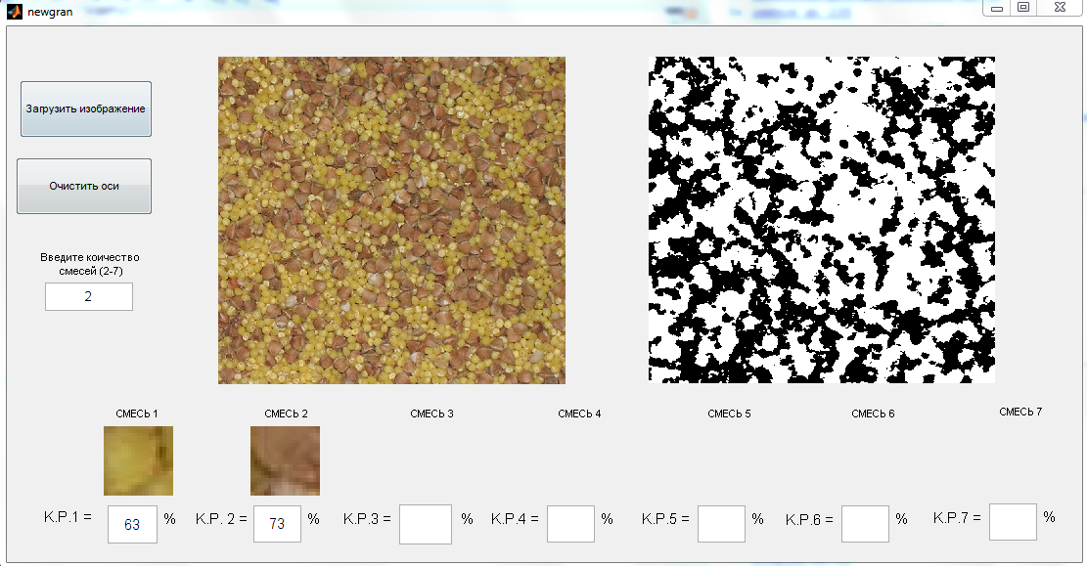

Рис. 4. Пример равномерного распределения компонентов смеси

На рис. 4 показаны две смеси, имеющие более равномерное распределение компонентов. Анализ результатов обработки показывает, что коэффициент равномерности для первой смеси составляет 63%, а для второй 73%.
Таким образом, теоретически и экспериментально доказана возможность определения коэффициента равномерности смешивания материалов, содержащих n компонентов в своем составе. Также предложенный метод позволяет использовать информацию о цвете, что обеспечивает более точную оценку коэффициента равномерности.

Литература:
- Макаров, Ю.И. Аппараты для смешения сыпучих материалов [Текст]: Монография /Ю.И. Макаров. – М.: Машиностроение, 1973. -216 с.
- Патент РФ 2371698 МПК G01N1/28. Способ определения коэффициента неоднородности сыпучих материалов/ А.Е. Лебедев, А.И. Зайцев, А.Б. Капранова, А.А. Павлов, А.В. Сугак, 2009
- Патент РФ 2385454 МПК G01N1/38, В01F3/18. Способ определения качества смеси компонентов, различающихся по цвету/ М.Ю. Таршис, Л.В. Королёв, А.И. Зайцев, 2010
- Seber, G. A. F., Multivariate Observations, Wiley, New York, 1984.
- Spath, H., Cluster Dissection and Analysis: Theory, FORTRAN Programs, Examples, translated by J. Goldschmidt, Halsted Press, New York, 1985.
- Gorban A.N., Zinovyev A.Y. Principal Graphs and Manifolds, Ch. 2 in: Handbook of Research on Machine Learning Applications and Trends: Algorithms, Methods, and Techniques, Emilio Soria Olivas et al. (eds), IGI Global, Hershey, PA, USA, pp. 28-59. (2009)

